**МКОУ « Акайталинская средняя общеобразовательная школа»**

**Классный час**



**Провела: Сурхаева А. И.**

**8.02.2020 год**

**Классный час: «Добрая дорога детства»**

**Цель:**

1.Довести до сознания детей, что их поведение на дороге должно соответствовать всем требованиям дорожной ситуации.

2.Сформировать у учащихся представление о том, что тормозной и остановочный путь автомобиля складывается из большого числа составляющих (реакции водителя, условий на дороге, работы тормозов и т.д.) проследить взаимосвязь между условиями на дороге и длиной тормозного пути

3. Воспитывать чувство ответственности за свою жизнь и уважение к правилам поведения на дороге в зимний период.

**Задачи:**

-формирование знаний о дороге, правилах перехода проезжей части в условиях недостаточной видимости, зимой.

- переход дороги перед близко идущим транспортом;

- особенности тормозного пути автотранспорта в разных климатических условиях;

**Оборудование:** мультимедийная установка, выставка периодических изданий «Добрая дорога детства», «Путешествие на зелёный свет»

**Ход классного часа:**

**Организация класса**

**Мотивация.**

**Учитель.** Сегодня мы продолжим занятия по правилам поведения на улице и узнаем, как они

влияют на нашу жизнь. Здоровье, убедимся, что сохранение здоровья зависит от человека и дорожного движения.

**На доске слайд с пословицами**  **«Здоровому врач не надобен»,**

**«Береги платье снову, а здоровье смолоду»**

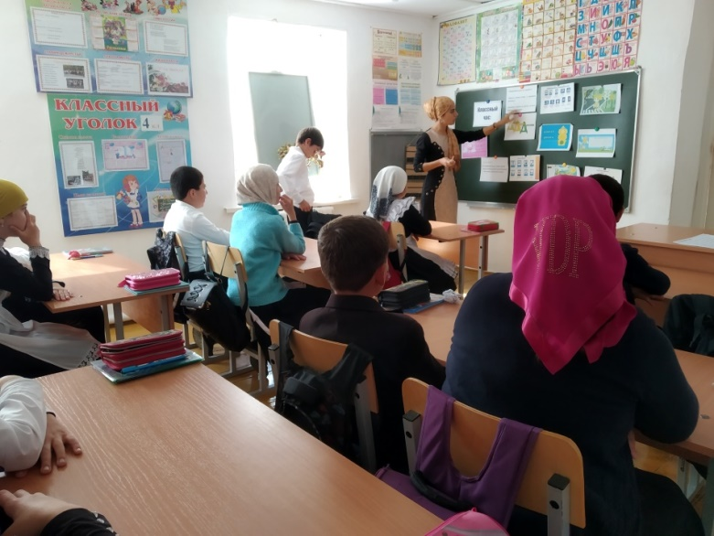

**«Здоровье даром не дается, за него бороться придется»**

Какое слово встречается во всех этих пословицах?(Здоровье)

А что значит здоровье? (улыбка, уверенная походка, хорошая память, возможность работать, желание учиться, путешествовать по миру)

Какие пожелания говорят людям, когда провожают в дорогу? (Счастливого пути! В добрый путь! Удачной дороги! Доброй дороги!)

А какой смысл вы вкладываете в слово «добрая дорога»?

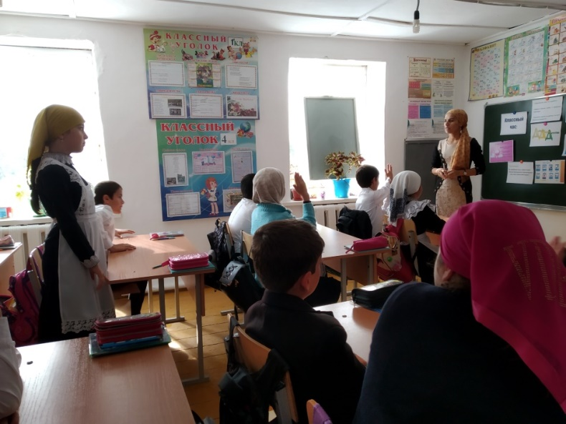

**Самоопределение**

- Как вы думаете, как называется наш классный час?

**Сообщение темы классного часа**

**Учитель:** Как вы думаете, почему тема сегодняшнего классного часа называется **«Добрая дорога детства»?**

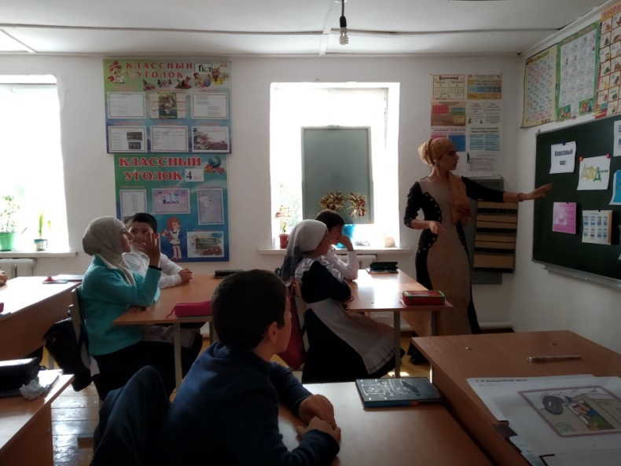

Когда для детей дорога бывает доброй? (Когда на ней не происходит ничего плохого).

А что необходимо знать, чтобы ваша дорога всегда была доброй? (Правила дорожного движения)

***Ни одно даже самое важное дело не стоит вашей жизни.***

К сожалению, не все дети это понимают. И катание по скользкой проезжей части нередко заканчивается печально.

**Запомни!**

**Ошибку в тетради можно легко исправить, а дорога ошибок не прощает.**

**Задача взрослых** - предостеречь детей от беды. Вы каждое утро выходите на улицу и становитесь пешеходами. Интенсивность дорожного ежедневно движения увеличивается даже на дорогах посёлка. Анализ данных о количестве ДТП в крае свидетельствует о том, что очень часто жертвами становятся пешеходы, в том числе и дети. Для предотвращения происшествий на дорогах мы с вами проводим беседы, инспектора ГИБДД выезжают в школы для встречи с учениками, периодические издания призывают ребят беречь свою жизнь. Каждый год в школах

края первоклассникам дарят светоотражатели. Они сейчас так кстати, ведь зимой по утрам темно.

**Всё делается для того, чтобы дети были живы, здоровы и счастливы!**

**Учитель***-* Сегодня разобраться в поставленном вопросе нам помогут детские периодические издания. Мы уже рассматривали некоторые из них. «Путешествие на зелёный свет» и «Добрая дорога детства»

1. Лыжи, санки и коньки. Где безопасно на них кататься.

2. Об особенностях тормозного пути и о встречающихся опасностях при переходе проезжей части.

3. О пользе светоотражателей.

Думаю, надо вспомнить составляющие **остановочного пути.**

*Все расстояние, пройденное автомобилем с момента обнаружения опасности до полной остановки-* ***остановочный путь автомобиля.***

- Какие ещё условия могут повлиять на длину тормозного пути?

**ВИКТОРИНА «НА ДОРОГЕ»**

Самодвижущееся четырехколесное транспортное средство. (Автомобиль.)

По рельсам бежит - на поворотах дребезжит. (Трамвай.)

Полоса земли, предназначенная для передвижения транспорта и пешеходов. (Дорога.)

Многоместный автомобиль для перевозки пассажиров. (Автобус.)

Любимое транспортное средство отчаянных мальчишек, для езды на котором надо отталкиваться ногой. (Самокат.)

Человек, идущий по тротуару. (Пешеход.)

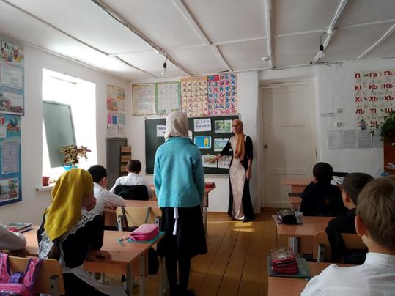

Автомобиль, которому не страшны самые плохие дороги. (Вездеход.)

Дом для автомобиля. (Гараж.)

Человек, идущий по тротуару. (Пешеход.)

Аллея посредине улицы. (Бульвар.)

Часть дороги, по которой идут пешеходы. (Тротуар)

Изгиб дороги. (Поворот.)

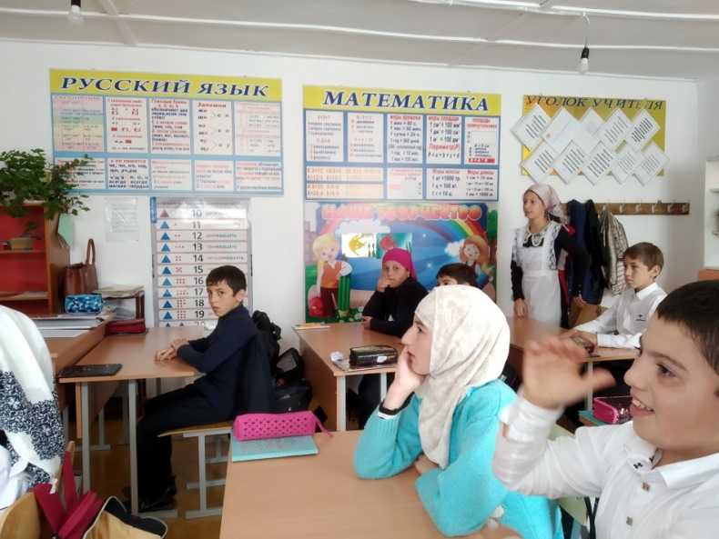

Человек, управляющий автомобилем. (Водитель.)

Громкий звуковой сигнал специальной машины. (Сирена.)

Место для посадки и высадки пассажиров общественного транспорта. (Остановка.)

Человек, едущий в транспорте, но не за рулем. (Пассажир.)

Автомобиль, имеющий название великой русской реки. («Волга».)

Пешеход или водитель, не выполняющий Правила дорожного движения. (Нарушитель.)

**Памятка учащимся**

**Запомни!**

“***Не перебегай улиц и дорог перед близко движущимся транспортом – это очень опасно для жизни»***

**Будь внимателен при неблагоприятных погодных условиях:**

**1.Во время гололеда**

-После теплых дней наступило похолодание. Дорога покрылась ледяной коркой. Стало скользко. В этих условиях появляться перед близко идущим транспортом очень опасно: по скользкой дороге автомобиль остановить трудно. Поэтому по пути домой будьте осторожны. Не спешите, так как можно неожиданно упасть и оказаться под колесами.

-Каток на тротуаре, пешеходной дорожке и особенно проезжей части может привести к серьезной травме. Ледяные горки рядом с дорогой очень опасны. Возрастает вероятность заноса автомобиля на скользкой дороге, его тормозной путь увеличивается, а пешеходу труднее остановиться мгновенно. Наиболее опасен буксующий транспорт; из-под него камни лет.

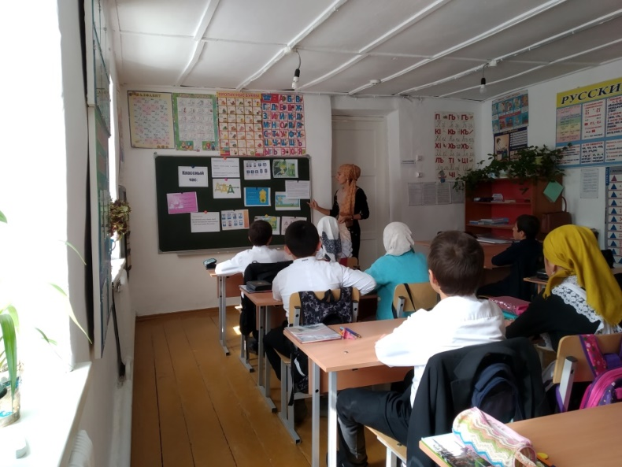

**2. В дождливый день**

На улице дождь. Дорога скользкая. Стекла машины покрываются водой. Видимость ухудшается. В таких условиях водителям трудно работать. Расстояние, нужное для остановки автомобиля, на мокрой дороге увеличивается. Поэтому, возвращаясь из школы, не спешите перебегать улицу. Посмотрите внимательно вокруг себя, пропустите приближающийся транспорт и, только убедившись в полной безопасности, начинайте переход.

**3. При тумане.**

На улице туман. Видимость очень плохая. Поэтому, прежде чем перейти дорогу, убедитесь, что по ней не движется автомобиль. В тумане надо быть особенно осторожным, так как расстояние до предмета воспринимается дальше, а скорость транспорта кажется меньше, чем на самом деле.

**4.В морозную погоду**

На улице холодно. Стекла автомобилей покрывают изморозью, и водителям очень трудно наблюдать за дорогой. Переход улицы перед близко идущим автомобилем всегда опасен, в мороз же, когда видимость у водителя ограничена, а сугробы сужают проезжую часть и затрудняют движение, тем более следует быть осторожным. И чтобы с вами не случилось беды, не торопитесь, подождите, пока пройдет весь транспорт. Только после этого можно переходить проезжую часть.

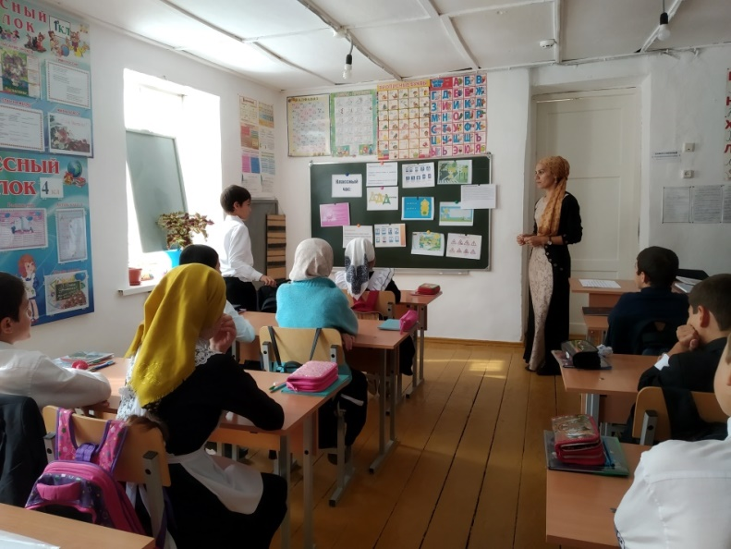

***Учитель -***Думаю, ещё один фактор может привести к ДТП.

**«Умей не только видеть, но и слышать улицу»**

***Учитель -*** Подростки часто ходят по дорогам с наушниками, в которых звучит громкая музыка. И это очень мешает восприятию окружающей действительности. Поэтому важно запомнить ещё одно правило:

**Старайся не ходить в наушниках по проезжей части. Обращай внимание на сигналы автомобиля (указатели поворота, заднего хода, тормоза)**

**Проверь себя.**

1.Почему улицу надо переходить только по пешеходному переходу?

2.Почему опасно пересекать проезжую часть бегом даже по пешеходному переходу?

4.Может ли водитель мгновенно остановить автомобиль?

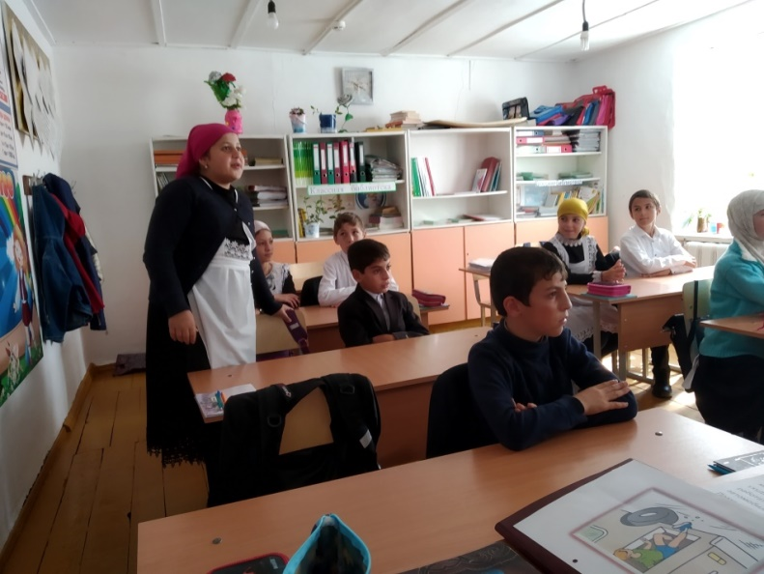

5.Почему недостаточно один раз посмотреть на проезжую часть дороги при переходе?

**Итог занятия. Рефлексия**

**Запомни: Ошибку в тетради можно легко исправить, а дорога ошибок не прощает. Сделай свою дорогу – доброй дорогой детства!**

